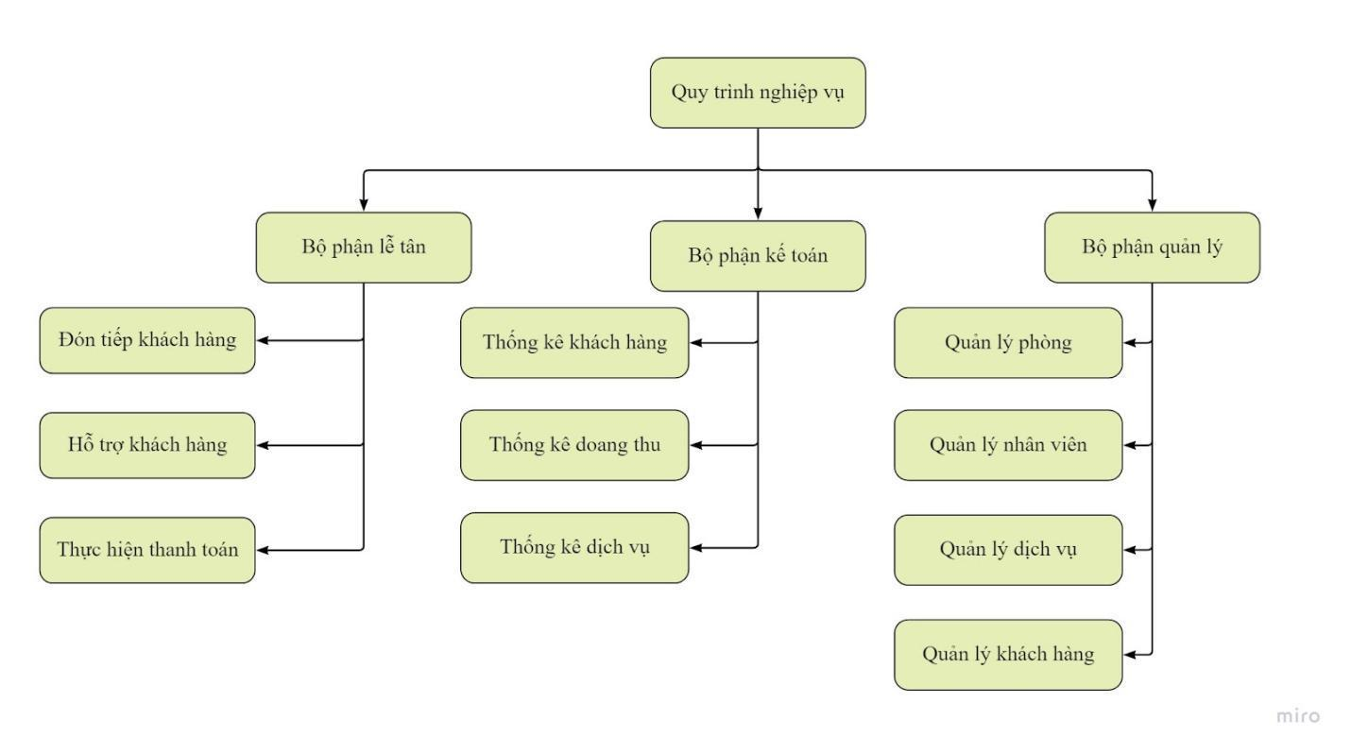Các quy trình nghiệp vụ:

Quy trình đặt phòng khách sạn:

